## 2.1 道路宽度、限速

通过实地调研，我们得到道路宽度表以及各个进出口车道的限速情况及示意图。

表2-1 道路宽度表

|  |  |  |
| --- | --- | --- |
| 道路名称 | 道路宽度（m） | 限速（Km/h） |
| 春韵南路 | 32 | 40 |
| 江宁南路 | 32 | 40 |
| 春江西路 | 32 | 40 |

春韵南路：

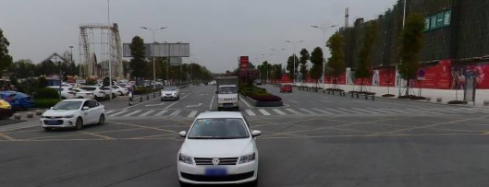

江宁南路：

春江西路：

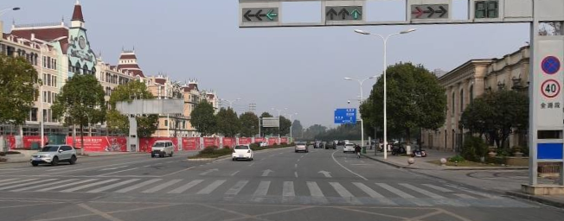

## 2.2 进出口车道数与车道功能

### 2.2.1 交叉口停车视距

由上述限速标志能够得知东西方向和南北方向的限速，停车视距由下式确定：

|  |  |  |
| --- | --- | --- |
|  |  | （2-1） |

式中 v—交叉口计算车速；

t—制动反应时间，取2.5s；

ϕ—潮湿系数，按最不利情况可取值0.4；

φ—粗糙系数，其取值范围为0.03～0.05（这里取0.04进行计算）

代入公式求得停车视距为：42.094m

### 2.2.2 车道宽度以及车道功能

根据实地调查我们得到交叉口各进口道车道宽度以及车道功能如下表。

表2-2 交叉口车道宽度及车道功能表

|  |  |  |  |
| --- | --- | --- | --- |
| 路段名称 | 车道 | 车道功能 | 车道宽度（m） |
| 春韵南路 | 人行道 | 行人步行 | 5 |
| 非机动车道 | 非机动车通行 | 3.25 |
| 进口道1 | 右转 | 3.75 |
| 进口道2 | 右转 | 3.75 |
| 进口道3 | 左转 | 3.75 |
| 出口道1 | —— | 3.75 |
| 出口道2 | —— | 3.75 |
| 出口道3 | —— | 3.75 |
| 非机动车道 | 非机动车通行 | 3.25 |
| 人行道 | 行人步行 | 5 |
| 江宁南路 | 人行道 | 行人步行 | 5 |
| 非机动车道 | 非机动车通行 | 3.25 |
| 进口道1 | 直行 | 3.75 |
| 进口道2 | 直行 | 3.75 |
| 进口道3 | 左转、调头 | 3.75 |
| 出口道1 | —— | 3.75 |
| 出口道2 | —— | 3.75 |
| 出口道3 | —— | 3.75 |
| 非机动车道 | 非机动车通行 | 3.25 |
| 人行道 | 行人步行 | 5 |

（续表）

|  |  |  |  |
| --- | --- | --- | --- |
| 路段名称 | 车道 | 车道功能 | 车道宽度（m） |
| 春江西路 | 人行道 | 行人步行 | 5 |
| 非机动车道 | 非机动车通行 | 3.25 |
| 进口道1 | 右转 | 3.75 |
| 进口道2 | 直行 | 3.75 |
| 进口道3 | 直行、调头 | 3.75 |
| 出口道1 | —— | 3.75 |
| 出口道2 | —— | 3.75 |
| 出口道3 | —— | 3.75 |
| 非机动车道 | 非机动车通行 | 3.25 |
| 人行道 | 行人步行 | 5 |

### 3.1.1 交叉口现状概述

春韵南路与春江西路交叉口是典型的T型交叉口，东西向为春江西路，南北向为春韵南路，如图所示，该交叉口位于四川省成都市温江区国色天香区域，该区域集住宅用地、主题公园、主题商业街、主题酒店、自然生态绿地于一体，并辅以国际双语学校、幼儿园、大型医院等完善的配套设施。而春韵南路与春江西路交叉口为国色天香区域内部重要交叉口，连通国色天香庆典城、国色天香奥特莱斯、鹭湖宫住宅区、国色天香陆地乐园、国色天香水上乐园、国色天香童话世界等重要游乐场所设施及购物区域，承担着区域内部的大部分交通通行与机动车、非机动车停放功能。

该交叉口在春韵南路由南向北的方向有公交：W18路、W28路、W24路、W32路、763路以及温江观光03线；在春江西路由东向西的公交有763路、W24路W32路、W35路、国色天乡景区直通车、温江观光03线以及温江观光1路。公交班次较少，且无地铁站，所以不存在公交地铁换乘问题及高峰公交阻碍问题。

该路口附近住宅用地、商业街用地和乐园产业用地等齐全，无工业生产带来的环境问题。

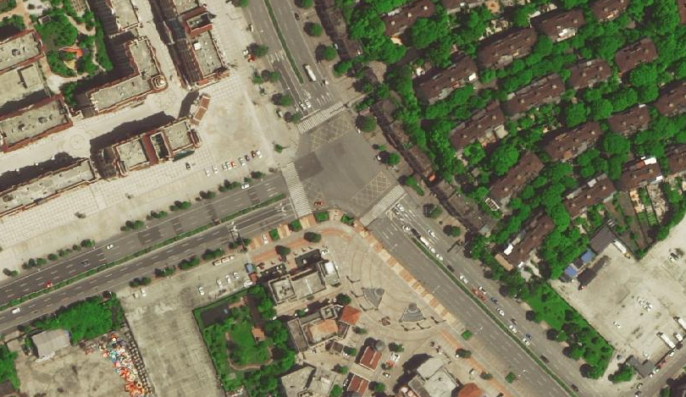

图3-1 春韵南路与春江西路交叉口卫星图

# 附 录

附录一：

附表1 春韵南路交通流量

|  |  |  |  |  |  |  |  |
| --- | --- | --- | --- | --- | --- | --- | --- |
|  | 左转 | | | 右转 | | | 合计（pcu） |
|  | 小汽车 | 公共  汽车 | 大型  货车 | 小汽车 | 公共  汽车 | 大型  货车 |
| 17:00-17:15 | 36 | 4 | 0 | 64 | 6 | 7.5 | 117.5 |
| 17:15-17:30 | 45 | 4 | 0 | 78 | 2 | 0 | 129 |
| 17:30-17:45 | 51 | 6 | 7.5 | 90 | 6 | 7.5 | 168 |
| 17:45-18:00 | 53 | 2 | 0 | 92 | 0 | 0 | 147 |
| 合计 | 185 | 16 | 7.5 | 324 | 14 | 15 | 561.5 |

附表2 江宁南路交通流量

|  |  |  |  |  |  |  |  |  |
| --- | --- | --- | --- | --- | --- | --- | --- | --- |
|  | 左转 | | | 直行 | | | 调头 | 合计（pcu） |
|  | 小汽车 | 公共  汽车 | 大型  货车 | 小汽车 | 公共  汽车 | 大型  货车 | 小汽车 |
| 17:00-17:15 | 63 | 4 | 0 | 97 | 2 | 2.5 | 12 | 180.5 |
| 17:15-17:30 | 71 | 2 | 0 | 106 | 0 | 0 | 14 | 193 |
| 17:30-17:45 | 87 | 6 | 2.5 | 120 | 6 | 0 | 30 | 251.5 |
| 17:45-18:00 | 92 | 2 | 0 | 104 | 2 | 0 | 19 | 219 |
| 合计 | 313 | 14 | 2.5 | 224 | 10 | 2.5 | 75 | 844 |

附表3 春江西路交通流量

|  |  |  |  |  |  |  |  |  |
| --- | --- | --- | --- | --- | --- | --- | --- | --- |
|  | 直行 | | | 右转 | | | 调头 | 合计（pcu） |
|  | 小汽车 | 公共  汽车 | 大型  货车 | 小汽车 | 公共  汽车 | 大型  货车 | 小汽车 |
| 17:00-17:15 | 93 | 4 | 5 | 48 | 6 | 5 | 5 | 166 |
| 17:15-17:30 | 102 | 2 | 2.5 | 42 | 4 | 0 | 4 | 156.5 |
| 17:30-17:45 | 113 | 6 | 0 | 51 | 4 | 7.5 | 7 | 188.5 |
| 17:45-18:00 | 112 | 2 | 0 | 47 | 4 | 5 | 8 | 178 |
| 合计 | 420 | 14 | 7.5 | 188 | 18 | 17.5 | 24 | 689 |